# English Language School in Dublin, London, Worthing, Oxford ВЕЛИКОБРИТАНИЯ

# Южное побережье, г. Уэртинг

**ЛЕТНИЙ КУРС ДЛЯ ДЕТЕЙ И ПОДРОСТКОВ**

**Поездка с руководителем группы**

**Группа от 5 человек**

**(возраст 12+)**

Город Уэртинг расположен на южном побережье Великобритании в 25 минутах езды от модного молодежного курорта Брайтона и в 1,5 часах езды от Лондона. Его население – около 100 000 тысяч человек. Город Уэртинг прекрасен своей старинной викторианской архитектурой, спокойный и безопасный, где все располагает к полноценной учебе и отдыху. В центре города есть множество магазинов, кафе, ресторанов, а также мест, где можно заниматься спортом. Летняя подростковая программа проходит на базе академического колледжа г. Уэртинга. Проживание организовано в гостеприимных принимающих семьях.

Школа основана в 1976 году и является одной из ведущих языковых школ Европы. Школа аккредитована Британским Советом, что гарантирует высокий профессионализм преподавания английского языка.

**Даты поездки: с 02 августа по 22 августа 2015 г.**

**Стоимость программы на 3 недели: 141200 руб.*+ авиаперелет**

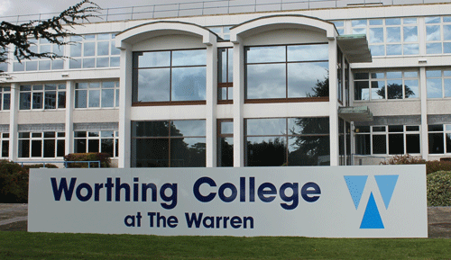**В стоимость входит:**

1. 20 уроков английского языка в неделю

в международной группе

1. Тестирование и распределение учащихся в группы

в соответствии с уровнем знания английского языка

1. Пользование учебными пособиями
2. Сертификат об окончании курсов
3. Проживание в принимающей семье в комнате

на 2/3 человека

1. Завтрак и ужин в семье, пакетированный ланч
2. Одна экскурсия в неделю на целый день
3. 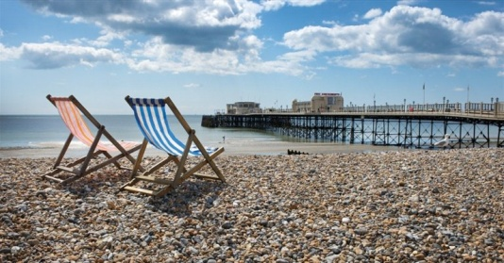Одна экскурсия в неделю на полдня
4. Программа культурно-развлекательных мероприятий, включая спорт (с понедельника по четверг)
5. Дискотека – 1 раз в неделю
6. Встреча и проводы в аэропорту г. Лондона
7. Оформление визы
8. Медицинская страховка
9. Сопровождение руководителем группы
10. Услуги по организации учебной поездки

## *Дополнительно оплачивается авиаперелет и карманные расходы.*

* Стоимость рассчитана по курсу валют ЦБ РФ на 09 июня 2015г. (1GBP =85,5 руб.) При увеличении курса валют на более чем 3% стоимость программы подлежит пересчету.